样章：AI工具实战应用 第2章

第2章 与大模型高效对话
在前面一章，我们认识了常见的AI工具，并学会了按任务选择工具。本章关注的是另一件更基础的事：怎样把自己的需求说清楚，并在得到回答之后，判断它是否可靠。同样的工具，在两个人手中可能得到截然不同的结果，差别往往不在工具本身，而在提问的方式和核验的习惯。
学习目标知识目标：说出提示词的五个基本要素，理解幻觉、过时信息和敏感内容等常见局限。
能力目标：能够设计结构完整的提示词，通过多轮追问修正回答，并对回答中的事实进行初步核验。
素养目标：养成“先核实、后采用”的使用习惯，不把AI表达的流畅当作事实依据。

案例导入
小何是环境工程专业的大二学生，社团要在开学后的校园活动周上推出一次垃圾分类宣传。她接到任务后，在AI工具里输入了一句话：“帮我写一份垃圾分类宣传方案，要有数据。”
几秒钟后，屏幕上出现了一份结构完整的方案，其中写道：“全校每日产生生活垃圾约2.3吨，其中可回收物占比约三成。”方案末尾还引用了一份省级生活垃圾分类管理办法，并给出了文号。小何觉得这份方案写得很好，几乎想直接发到社团群里。
她忽然想到，这些数字从哪里来？于是她追问了一句：“这两个数据的来源是什么？”模型回答：“抱歉，我无法提供可以核实的来源，以上内容可能不准确。”小何这才意识到，前一份方案中的数字和文号，很可能只是模型按照语境补全的结果。
这个案例引出本章的两个问题：如何把需求说清楚，让模型给出更可用的回答？当回答看起来很完整时，又如何判断它是否可靠？
【价值引领】工具可以很快写出一份完整的方案，但方案中的每一个数字都要由写下它的人负责。小何没有把AI的回答直接发出，而是追问了来源。这一步，是对社团成员和看到宣传的同学负责。

2.1 提示词的基本结构：角色、任务、背景、格式
提示词（Prompt）是你交给模型的工作说明。它的作用类似于给新同事布置任务：说清楚他是谁、要做什么、已经知道什么、交回什么样的结果。很多人习惯只写一句话，例如“写一份方案”，模型只能依靠常见的套路作答，输出往往泛泛而谈。
一条较完整的提示词，通常包含五个要素。表2-1列出了它们的含义，并给出小何任务中的示例。
表2-1 提示词的基本结构
要素 | 含义 | 小何任务中的示例
角色 | 让模型以某种身份回答 | 你是高校社团的宣传策划人员
任务 | 明确要完成的具体事项 | 为校园垃圾分类写一份宣传方案
背景 | 提供使用场景和已知信息 | 面向新生，在食堂和宿舍楼发放，预算有限
格式 | 规定输出的结构与长度 | 分为目标、措施、时间安排三部分，800字以内
约束 | 限定材料范围与禁止事项 | 不得编造数据；无法确认的内容标注“待核实”

图2-1以流程的方式展示了这五个要素如何汇集到提示词中，并进入模型输出。注意图中的最后一个环节：人工核验。无论提示词写得多么详细，输出都需要经过核验才能使用。

图2-1 提示词的五个要素与核验环节
回到小何的案例，她第一次提问时只有任务，没有背景、格式和约束。模型缺少对象、规模和资源的信息，只好自行补充数字，这正是问题的起点。她重新组织了提示词，加入了角色、背景和格式，并写明“不得编造数据，无法确认的内容请标注为待核实”。这样，模型的工作范围被限定在她能够检查的内容之内。
格式要求看似只是排版，实际上它决定了输出能否被检查。一份按“目标、措施、时间安排”分段的方案，每一段都有明确的对应内容，核验时可以逐段对照；而一大段没有结构的文字，即使内容相同，也很难逐项检查。因此，要求模型分段、列出依据、标注不确定之处，都是为核验做准备。
【提醒】写得越详细，越容易让人误以为结果可靠。提示词只能降低风险，不能消除风险。约束条款中写明“不得编造”，模型也可能违反，因此核验仍然不可省略。

2.2 多轮追问与纠错：如何让回答更准确
一次提问很少能得到完美的回答。更常见的情况是：第一版方向大致正确，但细节不够具体；或者某一处出现偏差，需要修正。这时，多轮追问就成为重要的工具。图2-2展示了一次有效对话的基本循环：先判断回答是否可用，再决定是补充背景、指出偏差，还是进入核验。

图2-2 多轮追问的基本循环
追问的关键，是把问题指向具体的位置。“再写具体一点”这类要求往往只会得到更长的文字，而“第二段中的成本数字依据是什么”则能迫使模型给出可以检查的回答。表2-2列出了几种常用的追问句式。
表2-2 常用追问句式
类型 | 示例句式 | 作用
追问依据 | 这一结论的依据是什么？请说明来源。 | 把结论还原为可核对的材料
限定范围 | 只针对本校新生，不考虑其他群体，请重写。 | 收窄问题，减少泛化
要求区分 | 请把你确定的内容和推测的内容分开列出。 | 区分事实与推测
请求修正 | 第三段的数字与前面的回答矛盾，请重新核对。 | 指出具体的错误位置
要求替代 | 如果没有可靠数据，请给出可以自行调查的方法。 | 避免模型用编造内容填补空白

小何的第二轮对话采用了“请求修正”和“要求区分”两种句式。她要求模型把确定的内容与推测的内容分开列出，结果发现，原先的“2.3吨”属于推测。她随后查阅了学校后勤处公开的数据，用实际数字替换了模型的估算，并在方案中注明了来源。
对比小何两轮对话的结果，可以看出变化：第一轮的回答是一份完整但不可核对的方案；第三轮的回答则分成了三部分，每一个数字后面都注明了“来源待核实”或“来源：后勤处公开数据”。前者看起来更像成品，后者才是可以交给他人检查的材料。
追问也有停止的时候。当回答已经能够满足需要，而且剩余的疑问可以通过查阅原始材料解决时，就应当停止在对话中反复纠缠，转而去查资料。把时间花在核对事实上，往往比在对话框里多问几轮更有效。
追问并不等于核验。如果只问一句“你确定吗”，模型常会回答“确定”，甚至改写出另一组同样没有来源的数字。真正有效的核验，是把回答中的事实拿到原始材料中去对照。
【提醒】让模型检查自己的回答，不能代替外部核验。模型对自身输出的复核，仍然需要人拿原始材料去对照。

2.3 常见问题与局限：幻觉、过时信息与敏感内容
使用大模型时，有三类问题最常见。第一类是幻觉，即模型生成的内容看似合理，实际上并不存在。第二类是过时信息，模型的知识来自训练数据，对于政策、价格和近期事件，可能已经不再准确。第三类是敏感内容，既包括不当言论，也包括用户在无意中输入的他人隐私。表2-3列出了这些局限的表现和应对方法。
表2-3 大模型常见局限与应对
局限 | 典型表现 | 应对方法
幻觉 | 编造不存在的文献、人名、数据或文号 | 逐项在权威来源中查找，找不到即删除
过时信息 | 政策、价格、版本信息已经变化 | 核对发布日期，以官方最新发布为准
敏感内容 | 输出不当言论；用户输入他人隐私 | 不输入与任务无关的个人信息；发现不当内容立即停止使用
迎合用户 | 提问时暗示了答案，模型顺着附和 | 要求模型给出反方观点和风险点

幻觉的危险在于，它的格式与真实内容一模一样。文献的题目、作者的名字、期刊的卷期，都可以被完整地编写出来。小何的经历说明，数字和文号是最需要警惕的地方。图2-3展示了一种较为稳妥的做法：逐条对照，而不是通读后直接采用。

图2-3 核对AI回答的学习场景（示意图）
图2-4是一次课堂练习的示例结果。它显示，越是具体的数字、出处和政策条款，越难在权威来源中找到依据。这一结果说明，核验的重点应当放在具体信息上，而不是泛泛的解释上。
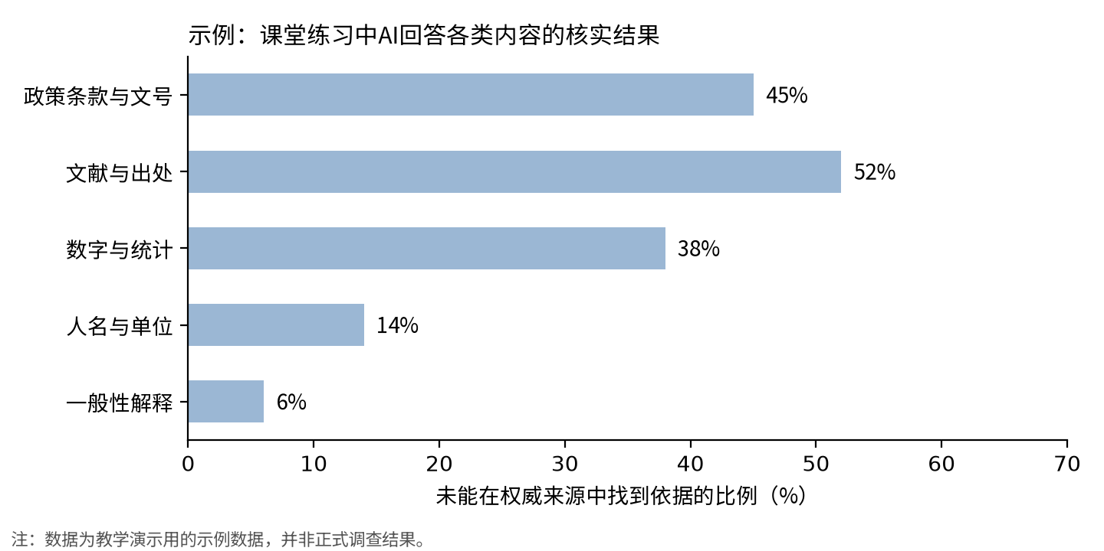
图2-4 课堂练习中AI回答各类内容的核实结果（示例数据）
敏感内容的问题同样需要注意。输入个人信息时，要先判断它是否必要。小何在请模型帮忙修改一封邮件时，原本贴入了同学的完整手机号和学号。她意识到这些信息与任务无关，于是删去了它们，只保留了必要的称谓和事由。
【提醒】不要把他人的个人信息、未公开的研究数据或单位内部资料直接输入工具。使用前先问一句：如果这段内容被他人看到，是否会造成伤害？
过时信息的问题在政策类内容上尤其明显。小何曾请模型介绍学校的某项报名政策，回答中引用的规定与学校今年的通知不一致。原因在于，模型的知识停留在训练数据的时间点上，它并不知道之后的修订。对于政策、价格、考试安排等内容，应当以学校和官方网站的最新发布为准，并注意公告的日期。
此外，模型有时会顺着用户的假设回答。如果提问时已经暗示了答案，例如“是不是数据越多越有说服力”，模型可能只是附和。这时，可以要求它给出反方观点，以检验结论是否站得住。

实践与反馈
选择一个你在学习或生活中遇到的问题（如选课、社团活动、旅行规划），先写一条只有任务的提示词，再按本章方法改写一版，完成至少两轮追问，并记录每一轮的变化。
操作步骤：第一步，记录初始提示词与回答；第二步，按表2-1补充角色、背景、格式和约束，重新提问；第三步，选取回答中的三处事实，使用表2-2中的句式追问来源；第四步，在权威来源中核实这三处事实，并记录结果。
参考要点：一份合格的记录，应当能看出每一轮修改的理由。如果回答中的事实无法核实，应当删除或注明“待核实”，而不是保留看起来合理的表述。
评价提示：一份合格的记录，应当让同学看完就能判断哪些内容已经核实、哪些仍然存疑。若只写“已修改”或“已检查”，而没有说明修改了什么、依据是什么，这份记录就失去了参考价值。
价值自评：你在最近一次使用AI的过程中，是否直接采用过一个未经核实的数字或出处？如果当时有人追问来源，你能够说明吗？

本章小结
本章讨论了三件事：提示词的五个要素，多轮追问的基本循环，以及大模型常见的局限。三者的共同点，是把使用者的判断放在每一步之中。提示词让模型知道该做什么，追问让回答更接近需求，核验则决定哪些内容可以真正被采用。
小何的方案最终在活动周上发布。其中的数字全部来自后勤处公开的数据，并附有出处。她在方案末尾写了一句说明：“本方案的写作借助了AI工具，所有数据均已核对。”这句话，是她对自己工作的交代。

思考与练习
请用表2-1的五个要素，为“为社团活动设计一份预算表”写一条提示词，并说明每个要素的作用。
找出一段AI生成的文字，标出其中所有可能需要核实的事实，并逐条记录核实途径。
假设同学请你帮忙把他人的聊天记录整理成报告，你会如何处理其中的个人信息？请写出理由。

